📄 ER 모델 연습 2

Scenario 2 — 게임 유저 관리 시스템

1. Scenario 이해
게임 시스템에서 유저는 계정을 가지고 캐릭터를 생성합니다.
캐릭터는 아이템을 가질 수 있습니다.

2. Entity 도출
✏️ Answer:
1.user
2.character
3.item
4.inventory

3. 개념 구분
유저(User)와 캐릭터(Character)는 어떻게 다른가?
✏️ Answer:아니요 한 유저는 여러 캐릭터를 가질 수 있죠

4. Attributes 정의

User
Attributes:
- user_id
- password
PK: user_id

Character
Attributes:
- character_id
- user_id(FK)
- name
- level
- [stats]
- class / type
PK: character_id

Item
Attributes:
- item_id
- name
- type
PK: item_id

캐릭터

Inventory
Attributes:
- chracater_id(FK)
- item_id(FK)
- quantity
PK: 복합(chracater_id, item_id)

5. 관계
유저 캐릭터 (1:n)
캐릭터 아이템목록 (1:n)
아이템 아이템목록 (m:1)

카디널리티
유저 캐릭터 (0,n)
캐릭터 유저

새로운 개체 생성
Entity Name:
Attributes:
PK:

6. 관계 정의
Entity A | Entity B | Relationship | Type
----------------------------------------
| | |
| | |

7. ER 다이어그램 만듦
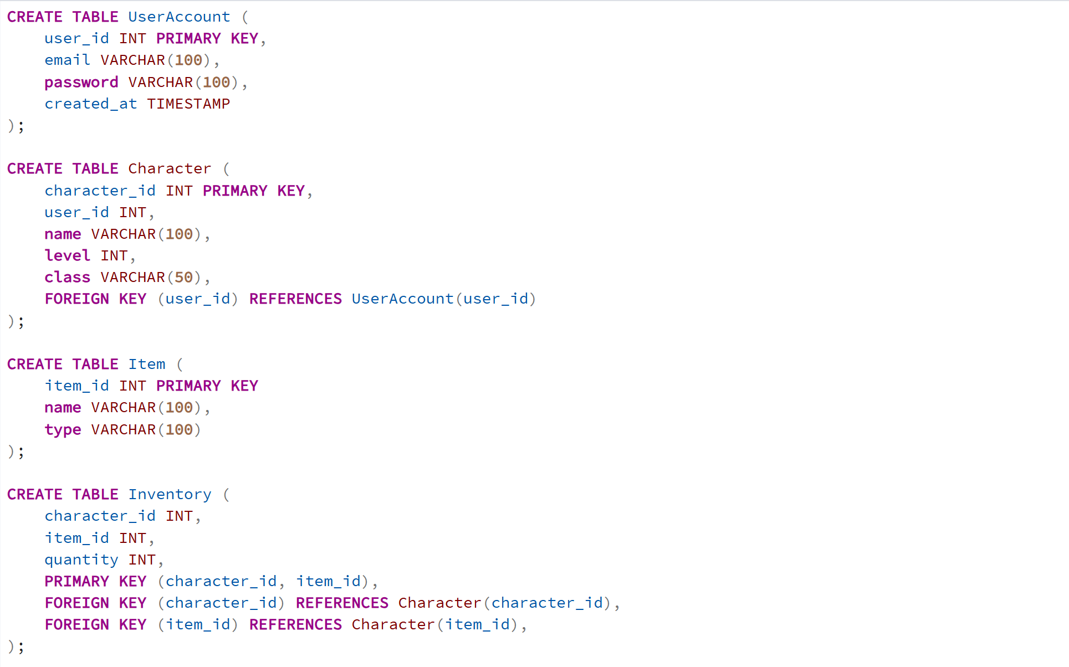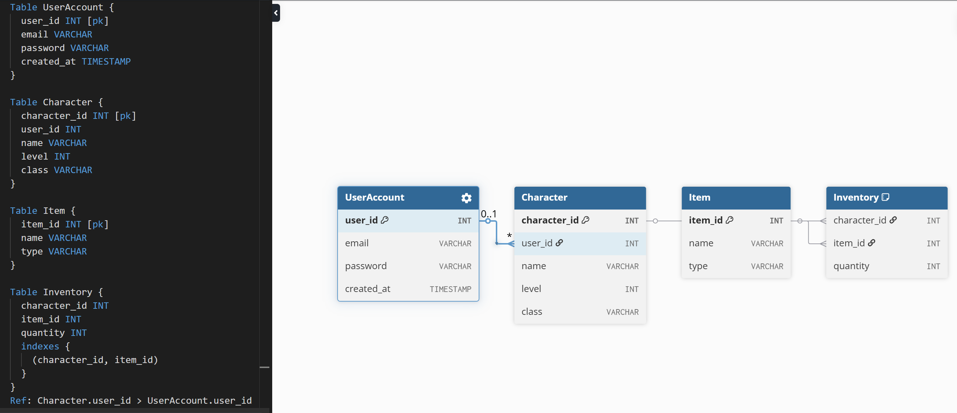

8. SQL 작성
CREATE TABLE UserAccount (
user_id INT PRIMARY KEY,
email VARCHAR(100),
password VARCHAR(100),
created_at TIMESTAMP
);

CREATE TABLE Character (
character_id INT PRIMARY KEY,
user_id INT,
name VARCHAR(100),
level INT,
class VARCHAR(50),
FOREIGN KEY (user_id) REFERENCES UserAccount(user_id)
);

CREATE TABLE Item (
item_id INT PRIMARY KEY
name VARCHAR(100),
type VARCHAR(100)
);

CREATE TABLE Inventory (
character_id INT,
item_id INT,
quantity INT,
PRIMARY KEY (character_id, item_id),
FOREIGN KEY (character_id) REFERENCES Character(character_id),
FOREIGN KEY (item_id) REFERENCES Character(item_id),
);

🧠 Reflection (중요)

1. 공통점
두 시나리오의 공통점은 무엇인가?
✏️ Answer:

2. 핵심 개념
M:N 관계는 어떻게 해결하는가?
✏️ Answer:

3. 가장 어려웠던 점
가장 어려웠던 부분은 무엇인가?
✏️ Answer:

